Java缓存行知识

CPU基础知识
Cpu是机器的心脏，最终由他来执行所有的运算和程序。主内存是你的数据存放的地方，计算机的其他硬件先忽略不说。

CPU和主内存直接有好几层缓存。因为即使直接访问主内存也是非常慢的。因为如果你多次对一块数据做相同的运算时候，把它加载到离cpu很近的地方就很有意义了。例如一次循环计算，你肯定不愿意每次都去主内存去取这个数据。下图内存结构
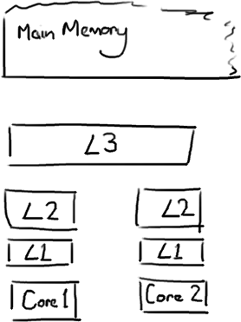
越靠近CPU的缓存快越小，所以L1缓存很小但是很快，并且紧靠着使用它的CPU内核。L2大一些，也慢一些，并且仍然只能被一个单独的CPU核使用.L3在现代多核计算机中更普遍，更大，更慢，并且被单个插槽上所有的CPU核共享，最后，是主存，由全部插槽上的所有CPU核共享。

当CPU执行运算的时候，它先去L1查找所需要的数据，再去L2，然后是L3，最后如果这些缓存都没有，就会去主内存里面拿数据，走的越远，运算消耗时间越长，所有如果你要做一些很频繁的事情，要确保数据在L1缓存中。

缓存行
数据在缓存中不是以独立的项来存储的，如果不是一个单独的变量，也不是一个单独的指针。缓存是由缓存行组成的，并且有效的引用主内存中的一块地址。新的缓存行可能是128字节或者64字节32字节。Java中一个Long类型是8字节，因此一个缓存行中可用有8个long类型的变量。
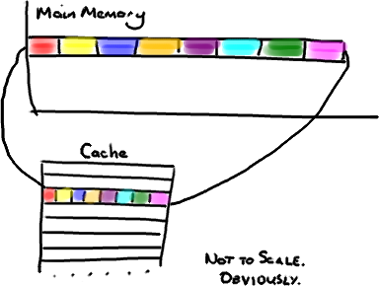
如果你访问一个long数组，当数组中的一个值被加载到缓存中的，他会额外免费加载另外7个long类型。因此我们就可以非常快的遍历这个数组。事实上，我们可以非常快速的遍历连续内存中的任意数据结构。
如果你使用的数据结构不是彼此相邻的，你就不能使用免费的缓存加载优势，并且在这些数据结构中的每个项目都有可能出现缓存未命中。
这种免费的加载有一个弊端，设想你的long类型数据不是数组的一部分，设想它只是一个单独的变量，给他的起名head，然后再有一个叫tail的变量紧挨着他，当你加载head到缓存中的时候，tail也加载了。
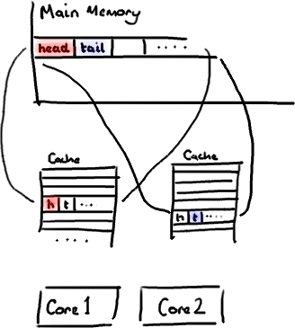
免费加载，看起来不错，直到你意识到tail正在被你的生产者写入，而head正在被你的消费者写入。这两个变量实际上是不密切相关的，而事实上却要被两个不能内核中运行的线程所使用
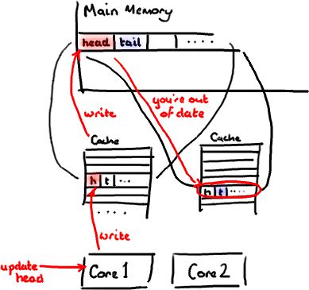
设想一下当消费者更新了head，缓存中的值和内存中的值都被更新了，而其他所有存储head缓存都会失效，因为其他缓存中的head不是最新的。所以我们必须以缓存行作为单位来处理。

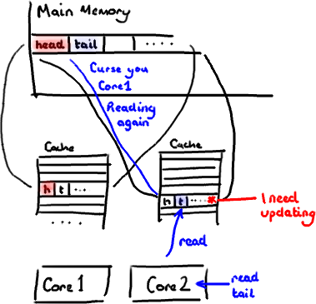

现在如果一些正在其他内核中运行的进程只想读tail的值，整个缓存行需要从主内存重新读取。那么一个和你消费者无关的线程读一个和head无关的值，他被缓存未命中给拖慢了。

如果同时两个独立的线程写两个不同值，那情况就更遭，因为每次对缓存操作都会使另一个缓存无效，重新从缓存中拉取才得。尽管他们写的是不同变量。

这就叫伪共享。

解决方案：缓存行填充

缓存行填充
使用64字节来填充
public long p1, p2, p3, p4, p5, p6, p7; // cache line padding
private volatile long cursor = INITIAL_CURSOR_VALUE;
public long p8, p9, p10, p11, p12, p13, p14; // cache line padding

或者下面的用法public class DataPadding{
long a1,a2,a3,a4,a5,a6,a7,a8;//防止与前一个对象产生伪共享
int value;
long modifyTime;
long b1,b2,b3,b4,b5,b6,b7,b8;//防止不相关变量伪共享;
boolean flag;
long c1,c2,c3,c4,c5,c6,c7,c8;
long createTime;
char key;
long d1,d2,d3,d4,d5,d6,d7,d8;//防止与下一个对象产生伪共享
}

